Особенности государственного устройства и правового регулирования
в условиях военного времени

Государственно-правовое регулирование в условиях чрезвычайных режимов
Чрезвычайное положение – это государственно-правовой институт, который, согласно действующему российскому законодательству, имеет своей целью защиту основных прав человека, обеспечение его жизни и здоровья в сложных (чрезвычайных) условиях.
«Конституции большинства современных государств предусматривают, как правило, два режима осуществления государственной власти – ординарный (обычный) и экстраординарный (особый, чрезвычайный). Особый режим осуществления государственной власти востребован в условиях ситуаций, когда нормальное функционирование государственных институтов априори невозможно. Для подобных ситуаций характерно наличие внутренней или внешней угрозы, способной причинить вред конституционному строю государства, а иногда и существованию государства в целом. Примером внутренней угрозы может служить вооруженный конфликт немеждународного характера, возникший на территории государства и угрожающий его безопасности, территориальной целостности и т. д. Внешней угрозой может быть агрессия или угроза агрессии в отношении государства со стороны других государств».
«Как правило, юристы используют понятие «особый правовой режим», тем самым подчеркивая, что этот режим обеспечивается особым законодательством и соответствующим механизмом его реализации. Введение любой разновидности особого правового режима означает переход к чрезвычайным методам управления государством, концентрацию властных полномочий в руках исполнительной власти (при этом происходит перераспределение властных полномочий среди органов государственной власти), установление дополнительных массовых ограничений прав и свобод человека». (Кальченко
Н.В. Теоретическое обоснование и общая характеристика института ограничения прав и свобод человека и гражданина в условиях режима военного положения).

Федеральный конституционный закон РФ «О военном положении» от 16.01.2002 http://pravo.gov.ru/proxy/ips/?docbody=&nd=102074700

Советское государственное управление в условиях войны

Военное положение в годы Великой Отечественной войны 1941–1945 годов было последовательно объявлено на основании статьи 49 пункта «п» Конституции СССР, Указа Президиума Верховного Совета СССР и не отменялось до конца войны.
Конституция РСФСР 1937 г. изменила формулу о защите Отечества. Согласно ст. 137 защита Отечества есть священный долг каждого гражданина РСФСР. Измена родине: нарушение присяги, переход на сторону врага, нанесение ущерба военной мощи государства, шпионаж – караются по всей строгости закона, как самое тяжкое злодеяние.

Электронный музей конституционной истории России: http://www.rusconstitution.ru/term/32/
http://www.rusconstitution.ru/library/constitution/articles/948/

Значительные правовые и организационно-управленческие изменения в советском государстве были связаны с началом Великой Отечественной войны. Они происходили в рамках чрезвычайного правового режима, предусматривающего введение военного положения. Юридической основой политического режима военного времени стал Указ Президиума Верховного Совета СССР от 22 июня 1941 г. «О военном положении». Режим военного положения в годы Великой Отечественной войны включал осуществление органами государственной власти различных уровней всеобъемлющего комплекса мер специального характера, таких как усиление полномочий государства, ужесточение организационных и правовых мер воздействия на общество (мобилизация и привлечение к трудовой деятельности, перемещение промышленных предприятий из европейской части страны).
Во главе системы чрезвычайных органов военного времени находился ГКО СССР под руководством И.В. Сталина, образованный 30 июня 1941 г. Это был узкоколлегиальный по своему составу (5–9 человек) и потому исключительно оперативный орган. ГКО сосредоточил в своих руках всю полноту власти в государстве с неограниченной компетенцией.
Главным законодательным органом страны на период войны стал Президиум Верховного Совета СССР, который принимал указы о мобилизации в Красную армию, о введении военного положения, о создании новых, в том числе чрезвычайных, государственных органов, о структуре Вооруженных Сил, об организации всевобуча, о ратификации международных договоров, связанных с войной и ее завершением и т.п.
В условиях войны также значительно возросла роль и значение Совнаркома СССР. Многие наиболее важные вопросы, особенно военно-хозяйственные, решались совместно СНК И ЦК ВКП(б). Особое внимание Совнарком уделял новому порядку планирования экономики, работе Госплана СССР.
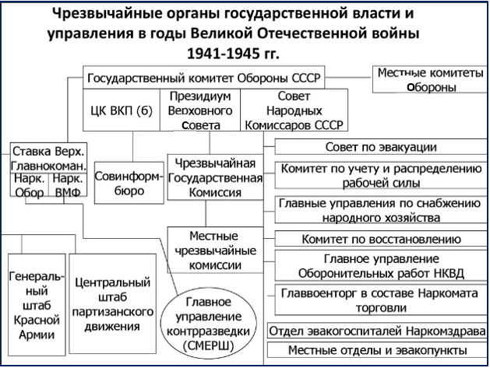

При Совнаркоме СССР был создан ряд новых органов: Совет по эвакуации, Главснабнефть, Главснаблес, Совинформбюро и др. Был образован ряд новых наркоматов: боеприпасов, танковой промышленности, минометного вооружения и расширены их права в области финансов, распределения материальных ресурсов, в области капитального строительства. Наркоматы обороны и ВМФ были выведены из состава правительства и переподчинены Ставке Главнокомандования.
Реорганизации подверглась и система управления войсками. Военным властям были переданы полномочия органов государственной власти в области обороны, обеспечения общественного порядка и государственной безопасности, а также право издавать в пределах своей компетенции обязательные для всего населения нормативные правовые акты. 23 июня 1941 г. была создана Ставка Главного Командования (с 10 июля – Ставка Верховного Главнокомандования) – орган стратегического и оперативного управления Вооруженными Силами. С июля 1941 г. по октябрь 1942 г. в армии вновь действовал институт военных комиссаров. В июле 1941 г. Политбюро ЦК ВКП(б) приняло постановление об организации партизанского движения на оккупированных противником территориях. Организаторами движения на местах стали партийные органы, диверсионные военные группы и органы НКВД. К концу 1941 г. стали создаваться штабы и отделы партизанского движения при политуправлениях фронтов. В мае 1942 г. при Ставке Главнокомандующего образуется Центральный штаб партизанского движения, в сентябре – особое Главное командование партизанского движения.
В основе механизма государства лежал принцип централизации. Единство руководства обеспечивалось, прежде всего, тем, что первое лицо государства – И.В. Сталин – занимал все главенствующие посты в партии, государстве и армии. С назначением в мае 1941 г. Сталина Председателем Правительства СССР завершился процесс перемещения центра власти из высшей партийной сферы в государственную. Важным принципом перестройки механизма государственного управления был принцип контроля политической власти над армией и обществом. Постановлением правительства от 1 июля 1941 г.
«О расширении прав народных комиссаров СССР в условиях военного времени» наркомы, директора предприятий, начальники строек получили очень широкие права в использовании материальных, денежных ресурсов, перераспределении капитальных вложений и др. Контролирующий и надзирающий государственный аппарат был многочислен и разнообразен – это прокуратура СССР, НКВД, правоохранительные органы, наркомат Госконтроля, комиссия партийного контроля и их разветвленные структурные подразделения.
«Обороноспособность государства – это уровень подготовленности экономики, населения, военной организации государства к отражению внешней агрессии, защите территориальной целостности и независимости государства. Основу обороноспособности государства составляют вооруженные силы. Граждане государства участвуют в обеспечении обороноспособности своего государства на основе устанавливаемой воинской обязанности».

Усиление контроля над личностью в условиях военного времени со стороны государства и расширение практики применения мер государственно-правового принуждения

Формирование чрезвычайных органов и институтов не могло не сказаться на системе права и правового регулирования. Заметно сужена была область договорных отношений, усилилась тенденция к централизации, гражданско-правовые методы уступали место административным. Для уголовного права военного периода был характерен ряд особенностей: шире стали использоваться принцип аналогии и возмездие как одна из целей наказания. Появились новые составы правонарушений, ранее наказуемые в административном порядке: уголовное наказание назначалось за опоздание, самовольный уход с работы (декабрь 1941 г.), уклонение от воинского учета (январь 1942 г.), несдачу трофейного оружия (январь 1942 г.) за плохую организацию эвакуации военных объектов. Расширялся круг действий, входящих в понятие спекуляции и растраты. В 1942 году также ввели уголовную ответственность и в отношении колхозников за невыход на работу, за невыполнение трудодней.

Законы военного времени (1941–1945 гг.)
http://www.economics.kiev.ua/index.php?id=587&view=article

Знаменитый Приказ № 227, получивший неофициальное название «Ни шагу назад!», был издан в критический период войны (июль 1942 года), когда Красная армия переходила к ожесточенной обороне на Кавказе и Сталинградском направлении. Создавались предпосылки для изменения хода войны. Этому способствовала завершившаяся к концу 1942 г. милитаризация советской экономики, военная реформа (1943 г.), развернувшееся народное партизанское движение, оттянувшее на себя до 10% войск вермахта. В Приказе прямо говорилось о расстреле на месте трусов и паникеров, а также о необходимости формирования штрафных соединений. По данным историков, за совершение тех или иных преступлений с осени 1942 г. по 1945 г. было осуждено свыше 900 тысяч военнослужащих, большинство из которых прошли через штрафбаты.
Призыву подлежали все мужчины в возрасте от 18 до 55 лет. К концу войны численность армии достигала более 11 млн чел. В соответствии с постановлениями ГКО «О подготовке резервов в системе Наркомата обороны и Наркомата ВМФ» от 16 июля 1941 г. и «О всеобщем обязательном обучении военному делу граждан СССР» от 18 сентября 1941 г. обязательному военному обучению подлежали все мужчины в возрасте от 16 до 50 лет. Всего за годы всевобуча военную подготовку прошли свыше 18 млн человек.
Установление чрезвычайного режима с ограничением прав и свобод не способствовало позитивному восприятию государства и оправданию осуществляемой им деятельности.
Будучи вспомогательными, правовые средства легитимации государственной власти оказываются эффективными в той мере, в какой их комбинации с политическими и иными средствами сочетаются с ценностными ориентациями и предпочтениями массового сознания. Например, существует целый ряд политических идеологий, которые помогают сплотить народ. Обычно в науке выделяют три основные функции политической идеологии:
- ориентирует людей в системе интересов той социальной группы, в которую они входят;
- активизирует граждан, призывает их принимать участие в политической жизни;
- является объединяющей силой для какой-либо группы людей.
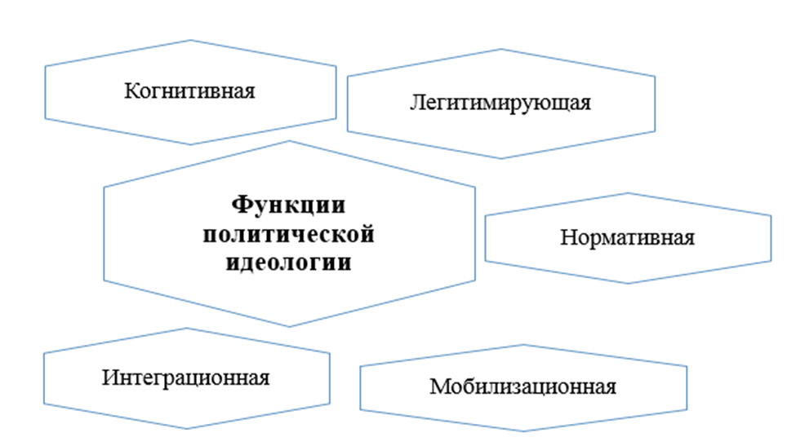
Когнитивная функция предоставляет обществу возможности для ориентации в мире политики.
Легитимирующая функция указывает на то, что по природе своей идеология всегда стремится дать обоснование политическому режиму.
Нормативная функция. Идеология представляет ценностные ориентиры, параметры, критерии оценки политических явлений, событий, действий.
Интеграционная функция. На основе идеологической приверженности происходит политическая социализация и объединение людей.
Мобилизационная функция. Происходит сплочение социальных групп и индивидов вокруг политических идей и лозунгов, побуждает к политическим действиям.
Знаменитую защитную функцию отечественного патриотизма сформулировал еще в XIII в. Александр Невский: «Кто с мечом придет, от меча и погибнет. На том стояла и стоять будет русская земля».

Идеология войны в историко-философском измерении

Главным критерием оценки законности войны для советской социалистической идеологии было ее классовое содержание и социально-политическая направленность. Оборонительной представлялась любая справедливая война, «независимо от того, кто первый напал» (В.И. Ленин «Социализм и война», 1915 г.). Особое внимание уделялось соотношению понятий «справедливой» и «оборонительной» войны. Восприятие Великой Отечественной войны как справедливой со стороны советского народа и его армии было объективно обусловлено осознанием ее национально-освободительного характера.
«Познание такого сложного явления человеческой цивилизации, как война, не теряет своей актуальности на всем протяжении всемирной истории. Война является вооруженной борьбой между государствами или общественными группами. Споры и конфликты между государствами на протяжении тысячелетий регулярно перерастали в войны. А лучшей гарантией мира являлась систематическая подготовка к войне (известный древнеримский принцип)».
(А.М. Егоров).

Источник: http://ivanovo.ac.ru/upload/medialibrary/606/Materialy_1.pdf
По материалам международной научной конференции 28–29 апреля 2020 года. Государство. Право. Война (к 75-летию Победы советского народа в Великой Отечественной войне).

Таким образом, советское государственное управление в условиях войны приобрело черты особого политического режима, который характеризуется милитаризацией, дальнейшей централизацией, бюрократизацией, усилением командно-административных методов, репрессивно-карательными функциями, возрастанием партийного влияния на все сферы гражданского и военного управления, заменой гласности секретностью. Такой режим позволил в первый период войны одновременно решить сложнейшие задачи:
1) приостановить стремительное наступление немецких войск;
2) эвакуировать на восток страны промышленные предприятия, население и имущество из районов, которым угрожала немецкая оккупация;
3) провести всеобщую мобилизацию военнообязанных и компенсировать потери в живой силе, понесенные в первые дни войны;
4) организовать производство вооружения и боеприпасов в необходимом количестве;
5) обеспечить армию и страну продовольствием.

